# ROOM DESIGN

Εικόνα που περιέχει σκίτσο/σχέδιο, σχεδίαση, ασπρόμαυρο

Περιγραφή που δημιουργήθηκε αυτόματα

PROJECT

CODE

ΈΚΔΟΣΗ 1.0

11/6/2023

Εφαρμογή για διακόσμηση χώρου

Οι φοιτητές/τριες :

|  |  |  |
| --- | --- | --- |
|  | Α. Μ | Έτος |
| Μίρα Ισλαμάι | 1070736 | 5ο |
| Χρυσούλα Κατσαντά | 1067503 | 5ο |
| Δήμητρα Μαυρίδου | 1070770 | 6ο |
| Ανδρέας Τσιρώνης | 1063428 | 6ο |

Editor : Δήμητρα Μαυρίδου, Ανδρέας Τσιρώνης

Contributor : Χρυσούλα Κατσαντά, Μίρα Ισλαμάι

# Link για το git της ομάδας:

Το λινκ για το Git στο οποίο μπορείτε να βρείτε την συνολική προσπάθεια της δουλειάς μας. Το τελικό αποτέλεσμα βρίσκεται στο Παραδοτέο 6:

<https://github.com/DimitraM/Room_Design/tree/Dimitra>

Ο τελικός κώδικας μας, γραμμένος σε java με IDE το intellij IDEA Community edition., βρίσκεται στον φάκελο του remote git:

Παραδοτέο 6/Project code_v1.0/src

Η εξερεύνηση που κάναμε σε android studio και C# βρίσκεται στο φάκελο του remote git (λόγω δυσκολίας τοποθέτησης του αρχείο στο φάκελο του έκτου Παραδοτέου):

Παραδοτέο 5/development-research

# Αναφορά τελικού κώδικα

Εμπεριέχεται ο τελικός κώδικας που υλοποιήθηκε μέσω του intellij IDEA Community edition. Δυστυχώς, λόγω της δυσκολίας που έχει η υλοποίηση της εφαρμογής, αναπτύξαμε μικρό κομμάτι των περιπτώσεων χρήσης που επιλέξαμε να μελετήσουμε και δεν κάναμε testing για αυτές τις περιπτώσης χρήσης. Η δυσκολία προέρχεται στο γεγονός ότι η αρχική ιδέα της εφαρμογής και η εξέλιξη της πολυπλοκότητας της εφαρμογής στην φάση της ανάλυσης είχε αρκετά περίπλοκα για μας την ανάπτυξη κομμάτια, τα οποία φάνηκαν στο κομμάτι της σχεδίασης και ανάπτυξης.

Ο λόγος είναι ότι ακόμα και σε μία βασική μορφή ανάπτυξης, η οποία προφανώς είναι πολύ μακριά από την τελική μορφή που θα χρειαζόταν να έχει η εφαρμογή για εμπορική κυκλοφορία , η εφαρμογή εμπεριέχει πολύπλοκες οντότητες όπου αλληλοεπιδρούν μεταξύ τους σε τρισδιάστατο χώρο, όπου αυτό απαιτεί είτε την υλοποίηση ενός στοιχειώδους περιβάλλοντος τριών διαστάσεων όπου αυτές οι οντότητες θα υπάρχουν μέσα ή τον έλεγχο πολλών παραμέτρων ώστε να βεβαιώνουμε ότι τελούνται οι προβλεπόμενες λειτουργείες των περιπτώσεων χρήσης. Και στις δύο περιπτώσεις, η ανάπτυξη γραφικών .

Τελικώς υλοποιήσαμε ένα μικρό μέρος της εργασίας σε κώδικα, με λειτουργία κυρίως στον terminal και χωρίς να μπορεί να τρέξει σε ένα αυτόνομο επίπεδο. Δυστυχώς δεν υπάρχουν στοιχεία GUI.

Υλοποιήσαμε τις κλάσεις του σπιτιού, του δωματίου και των αντικείμενων, και κλάσεις που κληρονομούν την κλάση των αντικειμένων. Σχέτικες κλάσεις που φτιάχτηκαν ήταν σχετικά με κλάσεις που είχαν περιγραφή στην δημιουργία δωματίου και αρχικό σχεδιασμού. Υλοποιήθηκε μεγάλο κομμάτι των περιπτώσεων χρήσης δημιουργίας δωματίου και αρχικού σχεδιασμού και σε μερικό επίπεδο την περίπτωση χρήσης επεξεργασία τοίχου. Τα customRoomListSort package class δημιουργήθηκε σαν τρόπο ταξινόμησης των είδων δωματίων.

# Εισαγωγή

Στο παρόν αρχείο, περιγράφουμε τι θέλαμε να υλοποιήσουμε, τα προβλήματα που αντιμετωπίσαμε, την αρχική μας επιλογή(εναλλακτική 1), την εναλλακτική που προέκυψε στην πορεία και τι υλοποιήθηκε τελικά.

# Αναφορά για την πρόοδο

Η εφαρμογή που έχουμε σχεδιάσει μέχρι στιγμής είναι μία εφαρμογή για android. Ως κύρια γλώσσα υλοποίησης έχει την Java. Οι βασικές λειτουργίες της εφαρμογής απαιτούν να υπάρχει ένα 3D πλάνο/ σχέδιο σπιτιού, οπότε ξεκινήσαμε την επιμόρφωση στον τομέα.

Εναλλακτική 1 : Android Studio

Αντιμετωπίσαμε κάποιες δυσκολίες που είχαν να κάνουν με το hardware που διαθέτει η ομάδα. Δύο από τα τέσσερα άτομα της ομάδας αδυνατούν να χρησιμοποιήσουν το android studio καθώς δεν διαθέτουν τα κατάλληλα requirements που ζητάει το πρόγραμμα. Για να μπορέσει να προχωρήσει το production ένα άτομο ασχολήθηκε με το να κάνει έρευνα και να δοκιμάζει διαφορετικές επιλογές για περιβάλλοντα υλοποίησης και τα υπόλοιπα 3 άτομα υλοποιούν τις συναρτήσεις τους σε θεωρητικό επίπεδο χωρίς να έχουν κάποιο UI. Στο Android Studio ανοίξαμε ένα νέο πρότζεκτ με basic activities και προσπαθήσαμε να υλοποιήσουμε ένα αρχικό Canvas στο οποίο θα είναι το εκάστοτε δωμάτιο.

Υλοποίησαμε αρχική οθόνη:

Στην περίπτωση που ο χρήστης επιλέγει το Next θέλαμε δοκιμαστικά να φτιάξουμε ένα Canvas αντικείμενο για να απεικονήσουμε το πλάνο του δωματίου. Σε αυτό το σημείο θέλουμε ο χρήστης να μπορεί να επιλέξει το κάθε αντικείμενο μέσα στον χώρο και να μπορεί να το μετακινεί στην περίπτωση χρήσης ´Μετακίνηση Επίπλων στον χώρο.

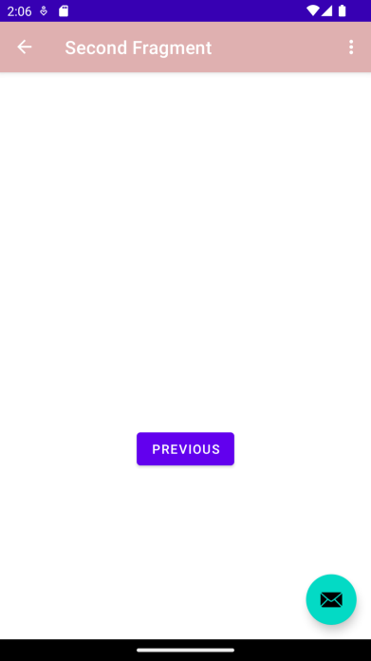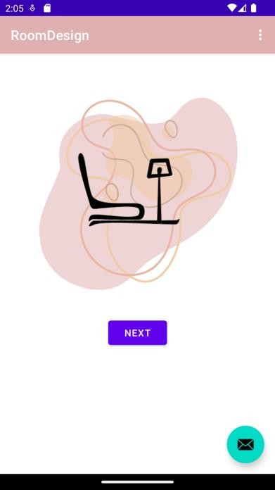

Βρήκαμε την μια δοκιμαστική εικόνα σε SVG και την μετατρέψαμε στο κατάλληλο format για το android ώστε να το δέχεται ως αντικείμενο της.

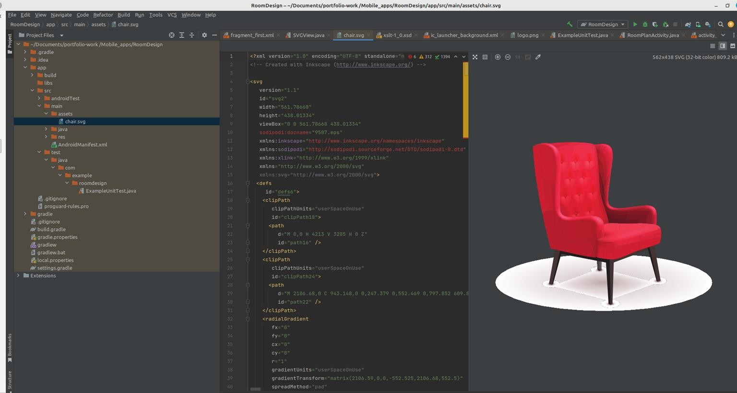

Θέλαμε στην συνάρτηση onCreate() του MainActivity να μπορεί να κάνει bind το αντικείμενο της καρέκλας και στην συνάρτηση onCreate του δεύτερου Fragment να την εμφανίζει ώστε πάνω σε αυτήν να φτιάξουμε συναρτήσεις για μετακίνηση και εμφάνιση μενού για το τι θα κάνει ο χρήστης. Ωστόσο στο Android φάνηκε πολύ δύσκολο να διαχειριστούμε τα αντικείμενα με την κλάση SVGView που κάνει extend από την View.

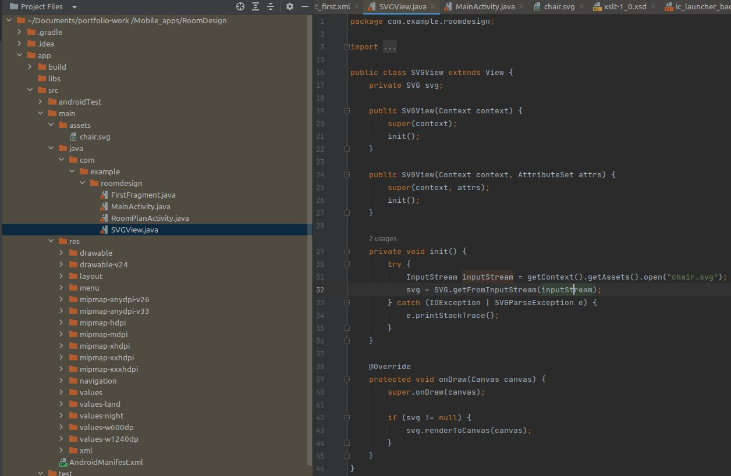

Όλη αυτή η διαιδκασία σε ένα επίπεδο πραγματικού production χρειάζεται διαχείριση αντικειμένων 3D και δυνατότητες AR για την μελλοντική υλοποίηση scanning αντικιμένων από την κάμερα ενός χρήστη.

Στον ακόλουθο σύνδεσμο βρήκαμε την βιβλιοθήκη OpenGL σε Java που επιτρέπει τον σχεδιασμό γραφικών σε android:

[**https://developer.android.com/develop/ui/views/graphics/opengl/shapes**](https://developer.android.com/develop/ui/views/graphics/opengl/shapes)

Ωστόσο διαπιστώσαμε ότι για τις ανάγκες του πρότζεκτ αλλά και των δυνατοτήτων μας είναι πολύ περίπλοκο.

# Εναλλακτική 2: Unity

Στον κόσμο των mobile games υπάρχει μεγαλύτερη κοινότητα και σκεφτήκαμε ότι εκεί μπορεί να βρούμε μία πρακτική εναλλακτική στην υλοποίηση 3D γραφικών για την εσωτερική διακόσμηση ενός σπιτιού. Το Unity δίνει δυνατότητα simulation για πολλές διαφορετικές συσκευές από android μέχρι και iOS. Επίσης δίνει δυνατότητα να γίνει deployment και για τις 2 πλατφόρμες που μας ανοίγει τον ορίζοντα για να απευθυνθούμε σε μεγαλύτερο αγοραστικό κοινό στο μέλλον.Οι παρακάτω διεργασίες έγιναν σε μία συσκευή με τα εξής χαρακτηριστικά:

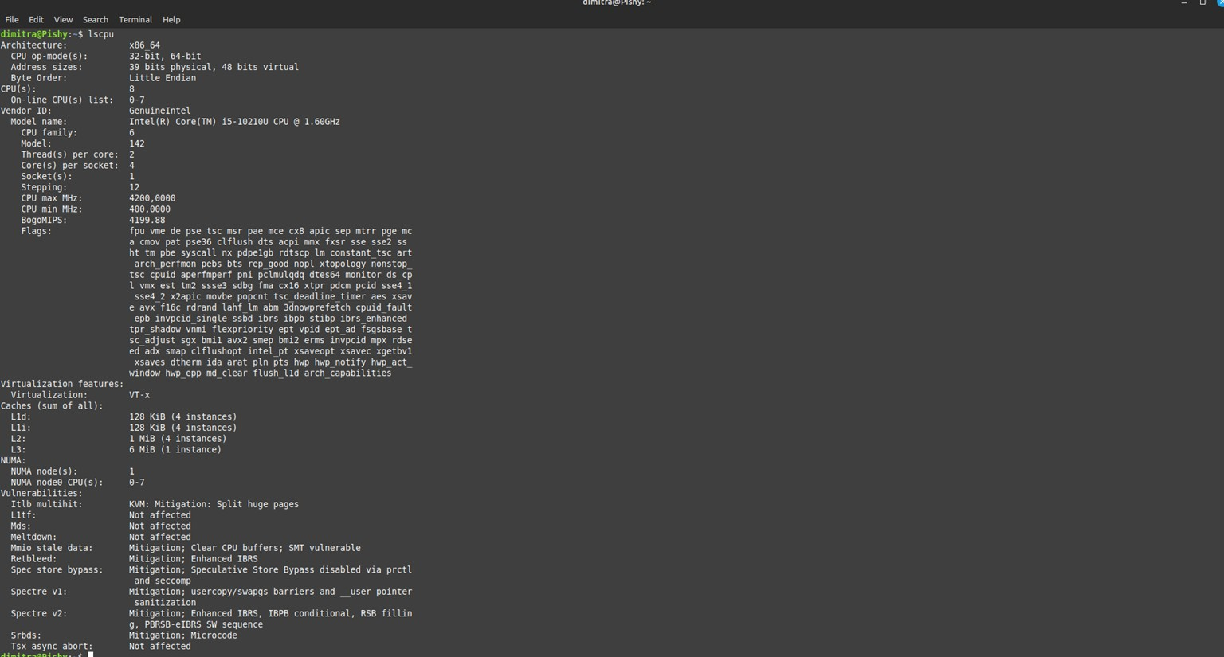

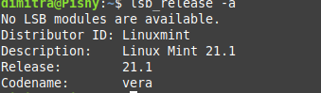

Ακολουθόντας τις οδηγίες του site : **[https://docs.unity3d.com/hub/manual/InstallHub.html#install-hub-linux](https://docs.unity3d.com/hub/manual/InstallHub.html" \l "install-hub-linux)** Εγκατέστησα το το UnityHub και δημιούργησα το πρώτο μου project.

Επιπλέον βρήκα ένα πακέτο με δωρεάν Assets που μπορούμε να χρησιμοποιήσουμε γενικά στο

development.

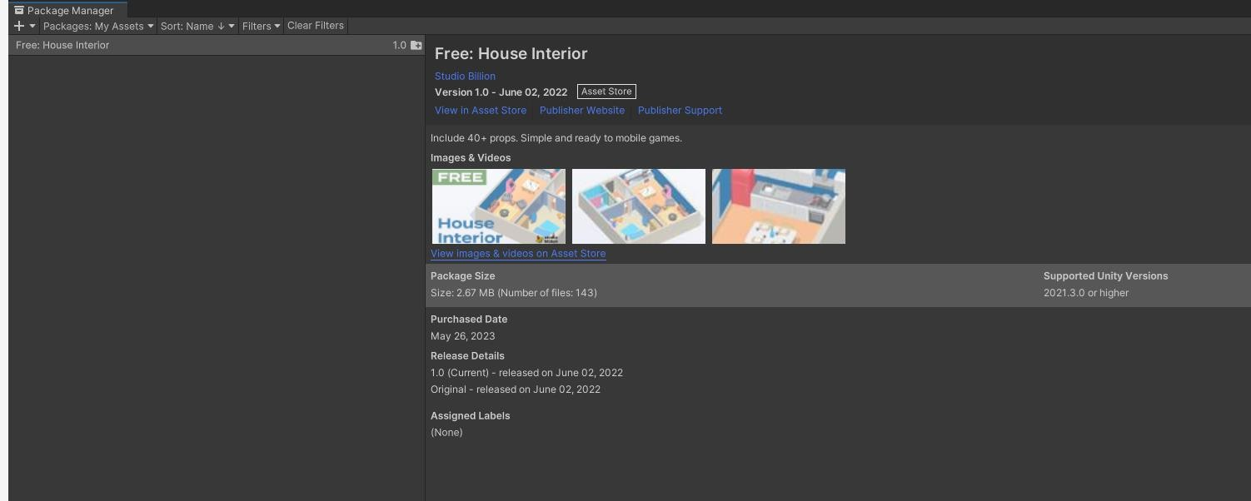

Το εγκατέστησα και δοκίμασα να φτιάξω ένα σπίτι που περιέχει έπιπλα, τοίχους, και πόρτα. Σε αυτό δοκίμασα να φτιάξω ένα script σε c# το οποίο θα γίνεται activated όποτε ο χρήστης κάνει click.

Για αυτό χρειάστηκα ένα EventSystem τύπου script το οποίο το δημιούργησα με σύνδεση του στην ντουλάπα.

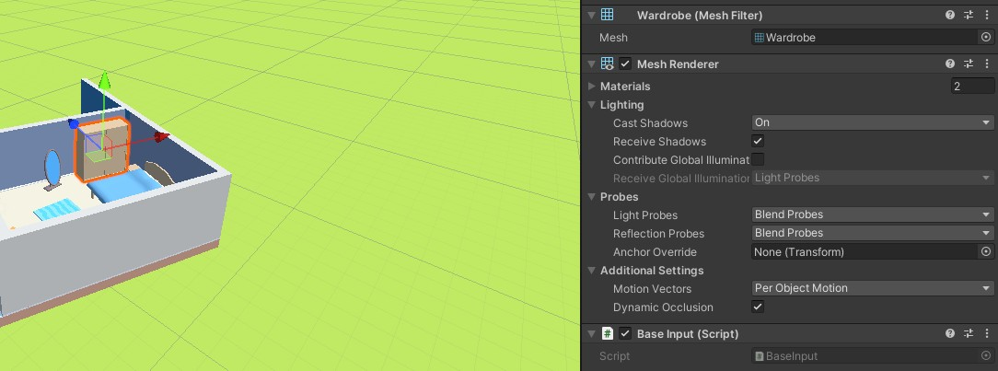

Όταν επιλέγω να κάνω edit το συγκεκριμένο script μου εμφανίζει το ακόλουθο

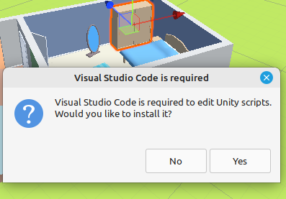

Ωστόσο έχω εγκατεστημένο το VSCode

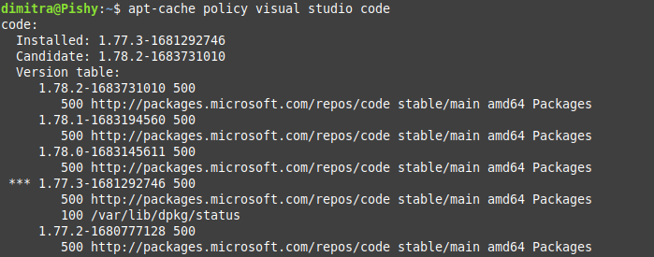

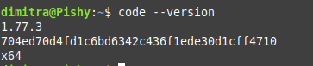

Δοκίμασα διάφορες εναλλακτικές όπως να ορίσω ως default άλλο editor ή να ξανα εγκαταστήσω το VSCode. Ακόμα το ζήτημα δεν έχει λυθεί. Σε επόμενες προσπάθειες θα δοκιμάσω την

περίπτωση να χρησιμοποιήσω VM για windows αφού το VS code είναι της microsoft και υπάρχει περίπτωση να δημιουργεί αυτό το πρόβλημα.

# Άλλες δυσκολίες, προβλήματα και σκέψεις

Όπως περιγράφηκε και στην αρχή, λόγω έλειψης κατάλληλων υπολογιστικών πόρων, εμπειρίας και χρόνου, και αφού η επιλογή του Android Studio δεν ήταν προσβάσιμη σε όλους, διχαστήκαμε στο τι περιβάλλον ανάπτυξης να χρησιμοποιήσουμε και καταλλήξαμε να χρησιμοποιούμε διαφορετικά ανάλογα με το τι διαθέταμε ήδη, με τι ήμασταν εξοικειωμένοι από άλλες εργασίες, ή τι μπορούσε να υποστηρίξει ο κάθε υπολογιστής. Αυτό μας δυσκόλεψε πάρα πολύ στο να ενώνουμε τα αρχεία μας κατά τη διάρκεια της δουλειάς (καθώς από κάθε περιβάλλον ανάπτυξης προκύπτουν διαφορετικά αρχεία) και στο να ανεβάζουμε στο GitHub, γιατί υπήρχαν πολλά conflicts.

Έτσι, αναγκαστήκαμε να είμαστε σε διαρκή επικοινωνία, είτε δια ζώσης είτε τηλεφωνικά για να ρωτάμε και να ενημερώνουμε ο ένας τον άλλο τι κάνουμε και πώς για να τα κάνουμε όλοι με τον ίδιο τρόπο.

Μία προφανής δυσκολία στην ανάπτυξη σε θεωρητικό επίπεδο, ήταν ο αποσυντονισμός, μια και η εφαρμογή μας, έχει αρκετά στοιχεία UI που είναι βασικά για τη λειτουργία της όπως την έχουμε φανταστεί. Έτσι δύο από τα τρία άτομα της ομάδας μας, δεν κατάφεραν να αποδώσουν σε

επίπεδο κώδικα, όπως θα γινόταν αν είχαμε στη διαθεσή μας ένα κοινό εργαλείο που να μας επέτρεπε να προγραμματίζουμε τα γραφικά παράλληλα με τον υπόλοιπο κώδικα, με τρόπο αποδοτικό.

Μία ημέρα πριν την παράδοση, το μέλος της ομάδας μας που ασχολήθηκε με την έρευνα, μοιράστηκε μαζί μας την εναλλακτική του Unity, το οποίο μας προβλημάτισε λόγω του ότι είναι κάτι καινούριο που δε γνωρίζουμε, είναι βαρύ πρόγραμμα και τέλος, χρειάζεται γνώσεις της γλώσσας προγραμματισμού C# που δεν έχουμε. Από την άλλη φαίνεται πιο απλό στη χρήση και φαίνεται ο καλύτερος τρόπος να κάνουμε αυτό που έχουμε σκεφτεί.

# Τι υλοποιήσαμε τελικά

Οι αποτυχημένες προσπάθειες που περιγράφηκαν παραπάνω είναι στο φάκελο development research, στο branch Dimitra.

Υλοποιήσαμε θεωρητικά και χωρίς UI κάποιες κλάσεις και συναρτήσεις.

Το λινκ για το GitHub μας στο οποίο μπορείτε να τα βρείτε είναι το εξής είναι το εξής: https://github.com/DimitraM/Room_Design/tree/Dimitra

και ο κώδικας είναι στο εξής σημείο: Παραδοτέο 5/Project code 0.1 Vanilia/Room Design 0.1.

Υλοποιήσαμε επίσης την σχεδίαση των User Interfaces στο figma

link: https://www.figma.com/file/ekM5f0GFgufuGMdf66hAwU/Room-Design-full-prototype?type=design&node-id=103%3A2&t=Jk6ZyF0FCwy7SUS5-1